Situatie | Mijn huur betalen    fisme.science.uu.nl/toepassingen/29233/
Beschrijving | Vaste lasten bepalen in grote mate wat er per maand te besteden is. Het heeft zin een goed beeld te hebben van die vaste lasten, zodat er realistisch met geld kan worden gewerkt.  We bieden hieronder een verzonnen situatie aan, van Dionne, maar het heeft bijna nog meer zin om de eigen situatie als uitgangspunt te nemen,  en de cursist te vragen om zelf een berekening te laten maken om het gevoel voor geld/financiën te versterken.  Dionne verdient € 1.935,- per maand.  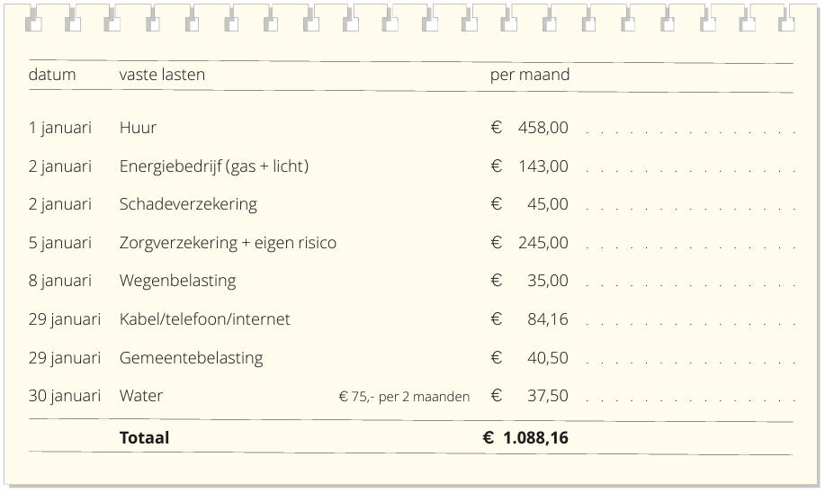  Hoeveel procent (of .. het hoeveelste deel) van haar ikomen betaalt Dionne aan vaste lasten?  Dionne zegt:  'Ruim 40% van mijn vast lasten is voor de huur'.  Heeft Dionne gelijk? Probeer dat onder woorden te brengen, eventueel ondersteund met een berekening op papier (en met gebruikmaking van de rekenmachine).
Lees meer | Deze situatie is overgenomen uit het boekje 'Omgaan met geld' van de reeks Succes Rekenen:  www.fisme.science.uu.nl/toepassingen/28909

